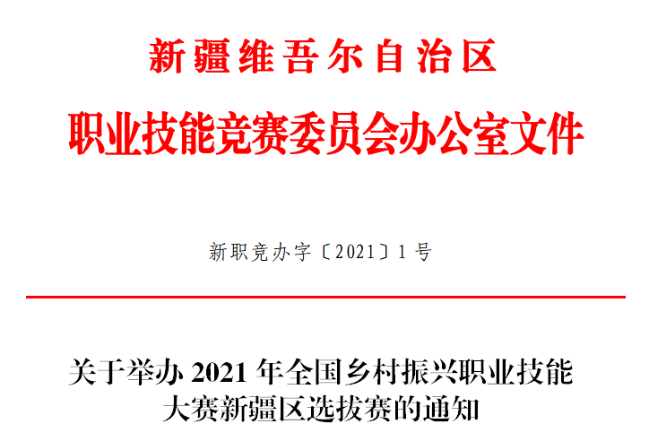
伊犁哈萨克自治州职业技能竞赛委员会办公室，各地、州、市职业技能竞赛委员会办公室，自治区职业技能竞赛委员会各成员单位，各有关单位：
为深入贯彻落实党中央、国务院关于乡村振兴工作的重大决策部署和习近平总书记关于技能人才工作的重要指示精神，充分发挥职业技能大赛在促进就业、推动技能人才培养和弘扬工匠精神中的重要作用，选拔优秀选手代表自治区参加全国乡村振兴职业技能大赛，自治区竞赛委员会办公室决定举办2021年全国乡村振兴职业技能大赛新疆区选拔赛（以下简称“自治区选拔赛”）。现将有关事项通知如下：
一、组织领导
本次自治区选拔赛为自治区级一类竞赛，由自治区竞赛委员会办公室主办，自治区职业技能鉴定中心承办，新疆交通技师培训学院、新疆农业技师培训学院、新疆建设技师培训学院、新疆煤炭技师学院、新疆供销技师学院、新疆商业人才培训服务中心、新疆护理学会、新疆美发美容行业协会等8个单位协办。为加强竞赛的组织领导，保障比赛顺利进行，成立自治区选拔赛组织委员会，负责大赛组织管理协调工作，组委会下设办公室，办公室设在自治区职业技能鉴定中心，负责自治区选拔赛的具体组织实施和日常协调工作。（名单见附件1）
二、竞赛项目
大赛设砌筑工、汽车维修工、农机修理工、电工、美发师、养老护理员、育婴员、西式面点师、餐厅服务员、电子商务师共10个比赛项目。
三、参赛选手
大赛设学生组和职工组，各地州市、区属院校及企业每个项目可选派4名选手参赛，其中，职工组和学生组各2名。具备农村户籍且2021年9月1日前年满16周岁、法定退休年龄以内的人员（含灵活就业人员）均可报名参赛，鼓励各地州市已脱贫劳动力参赛。已获得“中华技能大奖”、“全国技术能手”称号的人员，及在2019年至2021年各类竞赛中已取得“全国技术能手”申报资格的人员，不再以选手身份参赛。
四、竞赛安排
（一）各地州市、区属院校及企业选拔赛阶段（6月5日之前）。各地州市、区属院校及企业要严格按照通知精神广泛宣传，自行组织各地州市、区属院校及企业选拔赛，务必于6月5日前完成选拔工作。
（二）组织报名阶段（6月5日-6月12日）。各地州市统一向各赛事协办单位（见附件2）提交参加自治区选拔赛相关材料，区属院校及企业单独报送，报送材料包括《2021年全国乡村振兴职业技能大赛新疆区选拔赛参赛选手报名表》和《2021年全国乡村振兴职业技能大赛新疆区选拔赛参赛汇总表》（见附件3、4）。
（三）自治区选拔赛阶段（6月21日-27日）。自治区选拔赛具体比赛时间由各协办单位具体组织落实。各赛项设一名观察员，全程跟踪赛事进展（不参与赛务的具体工作）。
（四）自治区集训队集训阶段（7月12日-8月28日）。获得自治区选拔赛各赛项前两名的选手入选自治区集训队，由大赛组委会办公室统一安排，由协办单位组织进行集中培训。
五、竞赛标准
组委会办公室将以《第一届全国技能大赛世赛选拔项目技术文件编制参考标准》为参考编制技术文件，根据每个项目的特点、参赛队伍等情况，组织成立技术评判委员会，负责选聘裁判员、技术指导专家，制定技术文件，组织命题（以各项目高级工为标准）和拟定评分规则，自治区选拔赛各项技术文件将在自治区职业技能鉴定中心网站发布。

六、奖励办法
（一）大赛设一等奖1名，二等奖2名，三等奖3名，各比赛项目1-6名获得者按自治区职业技能竞赛管理办法，晋升相应职业技能等级，颁发荣誉证书。各地州市、各单位可结合实际对获奖选手给予奖励。
（二）为大赛作出突出贡献的单位和在大赛参赛组织工作中表现突出的协办单位和竞赛队伍，由大赛组委会颁发“突出贡献单位”和“优秀组织单位”牌匾。
（三）本次自治区选拔赛获奖选手的指导教师（教练）为优秀指导教师（教练），颁发优秀指导教师（教练）荣誉证书。
七、工作要求
（一）各地州市、区属院校及企业应充分认识参与2021年全国乡村振兴职业技能大赛的重要意义，切实加强组织领导，精心组织实施。广泛发动本地州市各类企业和院校积极参与竞赛活动，遴选出最优秀的选手代表本地州市（单位）参加自治区选拔赛。
（二）各选拔赛项目协办单位要成立专门的工作机构，健全工作机制，明确工作责任，做好承办项目的组织实施工作，确保各项赛事顺利开展。
（三）各地州市（单位）要加大开展职业技能竞赛活动的宣传力度，充分利用电视、报刊、网络等新闻媒体，开展形式多样的宣传活动，大力弘扬劳动光荣、技能宝贵、创造伟大的时代风尚。

八、其他事项
（一）各协办单位要严格落实当地疫情防控相关要求，及时报备，原则上竞赛期间采取封闭式管理，参赛人员需提供14天内的核酸检测报告。14天内有国内中高风险等疫情重点地区旅居史和接触史的人员，原则上不得参赛。
（二）地州市（单位）选拔参赛选手时，应严格按照参赛选手要求选拔，严禁上报虚假信息，一经查实，将取消参赛人员资格。各参赛队伍需在每个参赛项目选手中指定1名教练（指导教师）为领队，并在报名表中作出标注。
（三）参加自治区选拔赛选手、领队、教练和工作人员往返交通费、食宿费，由各参赛代表队自行承担。
（四）各地州市、各单位选拔赛及自治区集训期间培训集训费，按规定由属地职业技能提升行动专账资金列支。
联系人：米合古丽·乌斯曼
联系电话：0991-3689687

